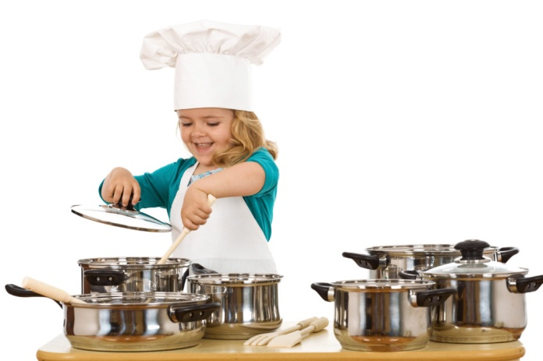
Консультация для родителей
«Готовим и играем на кухне»
Каждая мама знает, как нелегко всё успеть Семья ждет, что за выходной вы успеете приготовить обед, сделать уборку, да и с ребенком необходимо позаниматься. А Вы не пробовали совместить домашние дела и развивающие занятия? Вы думаете, это невозможно? Для вашего ребенка на кухне всегда найдутся важные, интересные и в то же время безопасные дела. Надо только постараться их увидеть, при этом прислушиваясь к желаниям самого малыша.
Почему же обычные игрушки не интересуют детей так, как кухонная утварь?
Во-первых: многие продукты питания, в том числе крупа и мука имеют природную способность притягивать и снимать напряжение.
Во-вторых: дети в дошкольном возрасте имеют способность к подражанию. Раз взрослые этим занимаются, значит это интересно и важно, и если я буду делать так же, то стану похожим на маму или папу (В зависимости от того кого чаще видит на кухне), а значит стану взрослым.
Во что поиграть на кухне?
Совсем маленькие дети любят стучать ложкой по тарелке или тазику. Конечно, это шумно, но если вы не терпите шум, предложите более интересное для малыша занятие. Например, соотносить баночки или мисочки для продуктов разной величины, помещая их одна в другую. Старшим детям под присмотром взрослых, можно позволить крутить на механической мясорубке мягкие продукты это хорошо развивает руку.
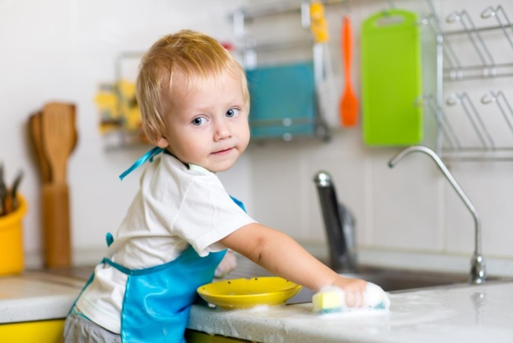
Находясь на кухне, не забывайте показывать и называть ребенку различные предметы посуды. Объясняйте, для чего они нужны. Что бы проверить что ребенок запомнил, периодически просите его принести вам ложку, чашку, кастрюлю, подвинуть сковороду и т.д. Если ребенок будет чувствовать, что реально вам помогает, его интерес сохранится долго. При этом, не забывайте хвалить каким малыш стал помощником.
Конечно особенно полезно, если игра ребенка сочетается с реальной помощью. Дети в 4-5 лет могут помогать накрывать на стол, в 5-6 лет мыть посуду. При этом для малышей – это не труд, а именно игра. Игры с водой дети просто обожают.
Игры с продуктами. Для таких игр часто используются крупы, макароны, бобовые, мука, Самое простое, что может сделать ребенок, это прятать и искать предметы в крупе. При этом развиваются тактильные анализаторы. И еще одно, не требующее специальной подготовки занятие, которым нравится заниматься всем детям - «Бусы». Для него понадобится веревочка, можно яркого цвета, макаронные изделия. Предложите ребенку вдеть веревочку в отверстия макарон, создавая «бусы». Поверьте, ваш малыш с удовольствием будет стараться, делая такой подарок для вас.
Ну а если предоставляется возможность вместе с мамой что- то постряпать, восторгу ребенка не будет границ. В настоящее время этот процесс можно разнообразить, используя различные формочки для выпечки.
Прививаем любовь к порядку
Как известно, только лишь приготовлением дело на кухне не заканчивается. И вот ребенок уже тянется за тряпкой, видя, как мама вытирает стол. Поэтому, ведро с водой, в которое можно что - то окунать (например, губку) имеет для ребенка просто магическое притяжение. Как показывает опыт, в момент уборки ребенок помоет вам все. И не важно, что после этого придется потрудиться вам, Важно хвалить малыша за старание.

Учитель-дефектолог Ломакина З.В.

